минобрнауки россии
федеральное государственное бюджетное
образовательное учреждение высшего образования
«ЧЕРЕПОВЕЦКИЙ ГОСУДАРСТВЕННЫЙ УНИВЕРСИТЕТ»

Институт(факультет) |  | Институт Информационных Технологий
Кафедра | Математического и программного обеспечения ЭВМ
Дисциплина | Администрирование баз данных

Лабораторная работа 3
Применение политики защиты в СУБД Oracle

Выполнил студент группы
Информационные системы и технологии
группа
1ИСб-00-1оп-21
шифр, наименование
Аксенов Иван Константинович
фамилия, имя, отчество

Руководитель
Селяничев Олег Леонидович
фамилия, имя, отчество
Доцент, кандидат наук
должность

Череповец, 2025 г.

Задание: Из общеобразовательной школы поступил заказ на написание приложения для работы с БД.
Предполагается, что пользователями его будут лица с разными правами доступа:
- директор (полные, но не мед);
- учитель (успеваемость любого ученика, сведения о родителях);
- учащийся (успеваемость любого_ученика/своя по любому предмету);
- фельдшер (медицинские данные).

Продумайте распределение прав по ширине (таблицам, полям) и по записям.

Ход работы:

Политика защиты - определенная структура о том, кто, что, где и как обрабатывает данные. Политики охватывают элементы от ввода данных до хранения, манипуляции, извлечения и уничтожения после требуемого хранения. В то время как хакеры усердно работают над кражей данных, наибольшую угрозу целостности и безопасности данных представляют люди внутри.

ER-диаграмма предметной области состоит из 7 сущностей (рис. 1).

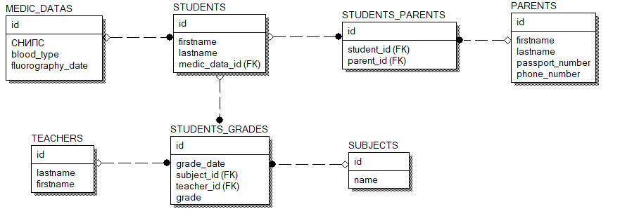
Рис. 1. ER-диаграмма

Для решаемой задачи были определены роли пользователей, которые имеют разный доступ к системе (Таблица 1).

Таблица 1
Уровни доступа ролей пользователей
Роль | Таблицы (операции)
Директор | Всё таблицы (W/R)
Учитель | STUDENTS (R), STUDETNS_GRADES (W/R), SUBJECTS (R), PARENTS (R), STUDENTS_PARENTS (R), TEACHERS (R)
Учащийся | STUDENTS (R), STUDETNS_GRADES (R), SUBJECTS (R)
Фельдшер | STUDENTS (R), MEDIC_DATAS(W/R)

W – write
R – read

Структура таблиц в СУБД Oracle представлена на рис. 2 - 7
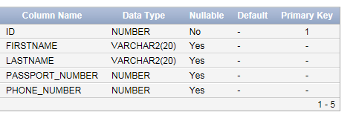
Рис. 2. Структура PARENTS

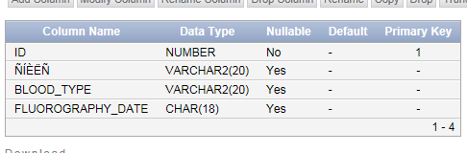
Рис. 3. Структура MEDIC_DATAS

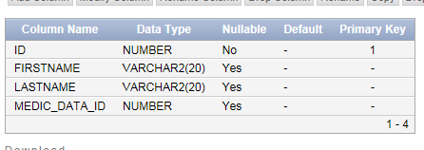
Рис. 4. Структура STUDENTS

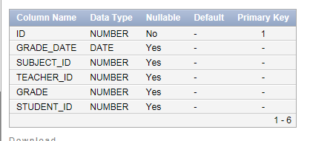
Рис. 5. Структура STUDENTS_GRADES

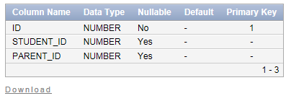
Рис. 6. Структура STUDENTS_PARENTS

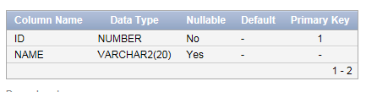
Рис. 7. Структура SUBJECTS

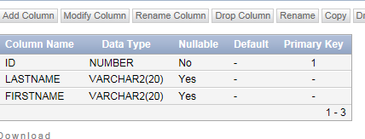
Рис. 8. Структура TEACHERS

Для таблиц STUDNETS, STUDENTS_GRADES и STUDENTS_PARENTS были созданы ограничения (рис. 9 - 11).

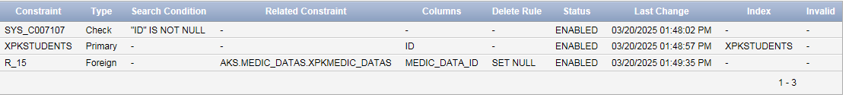
Рис. 9. Ограничения таблицы STUDENTS

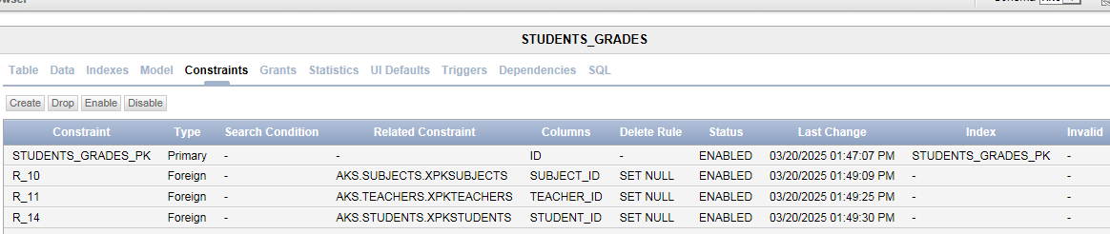
Рис. 10. Ограничения таблицы STUDENTS_GRADES

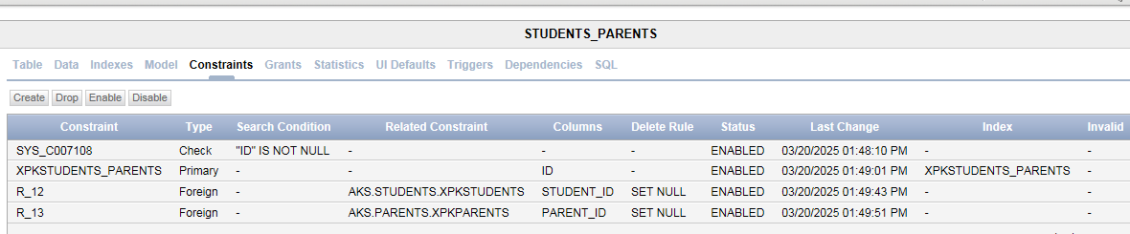
Рис. 11. Ограничения таблицы STUDENTS_PARENTS

Далее необходимо в консольном режиме управления подключиться к учетной записи system, выдать права другой учетной записи с помощью команды GRANT (рис. 12).
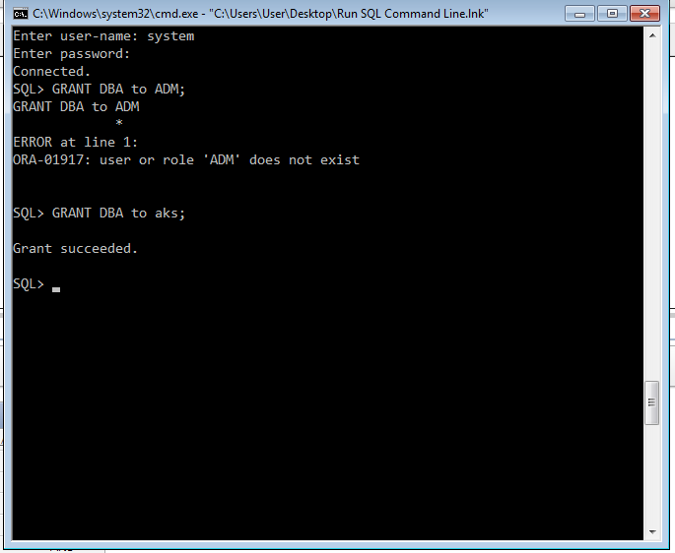
Рис. 12. Установка права пользователю в консоли

После этого нужно подключиться к учетной записи, которой были выданы права и создать роли пользователей с помощью команды CREATE ROLE (рис. 13).

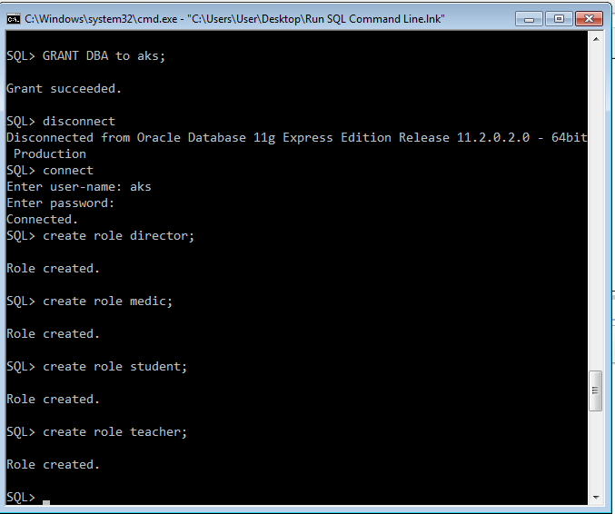
Рис. 13. Создание ролей в консоли

Далее нужно назначить роли director права с помощью команды GRANT (рис. 14).
GRANT ALL PRIVILEGES ON medic_datas TO director;
GRANT ALL PRIVILEGES ON students TO director;
GRANT ALL PRIVILEGES ON students_parents TO director;
GRANT ALL PRIVILEGES ON parents TO director;
GRANT ALL PRIVILEGES ON teachers TO director;
GRANT ALL PRIVILEGES ON students_grades TO director;
GRANT ALL PRIVILEGES ON students TO subject;

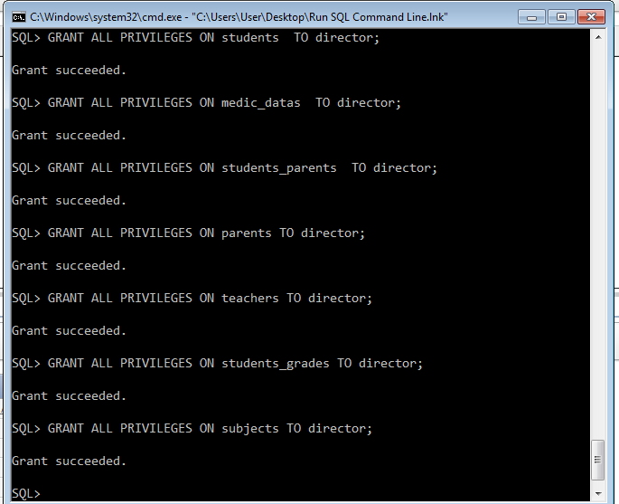
Рис. 14. Назначение прав роли директора в консоли

Далее нужно назначить роли teacher права с помощью команды GRANT (рис. 15).
GRANT SELECT ON students TO teacher;
GRANT ALL PRIVILEGES ON students_grades TO teacher;
GRANT SELECT ON parents TO teacher;
GRANT SELECT ON students_parents TO teacher;
GRANT SELECT ON teachers TO teacher;

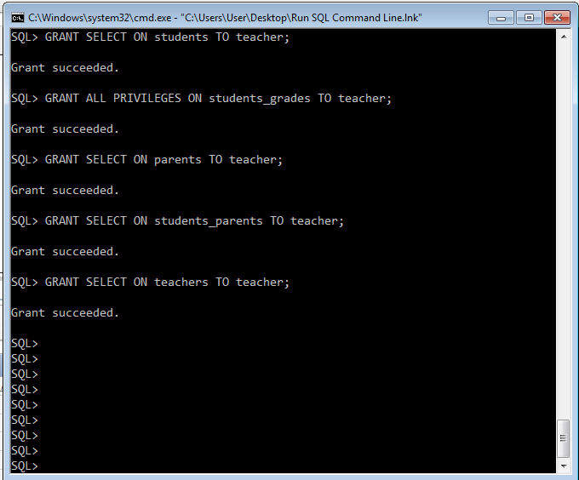
Рис. 15. Назначение прав роли учителя в консоли

Далее нужно назначить роли student права с помощью команды GRANT (рис. 16).
GRANT SELECT ON students TO student;
GRANT SELECT ON students_grades TO student;
GRANT SELECT ON subjects TO student;

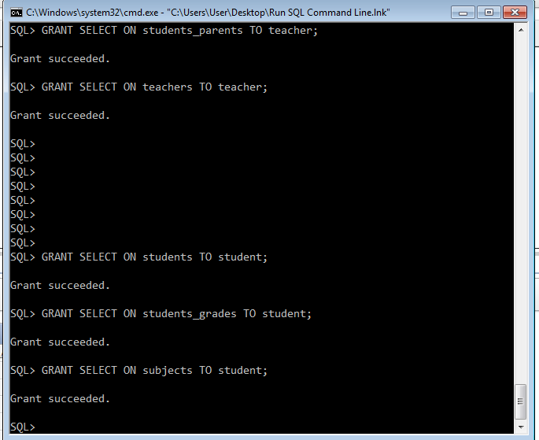
Рис. 16. Назначение прав роли ученика в консоли

Далее нужно назначить роли medic права с помощью команды GRANT ().
GRANT SELECT ON students TO medic;
GRANT ALL PRIVILEGES ON medic_datas TO medic;

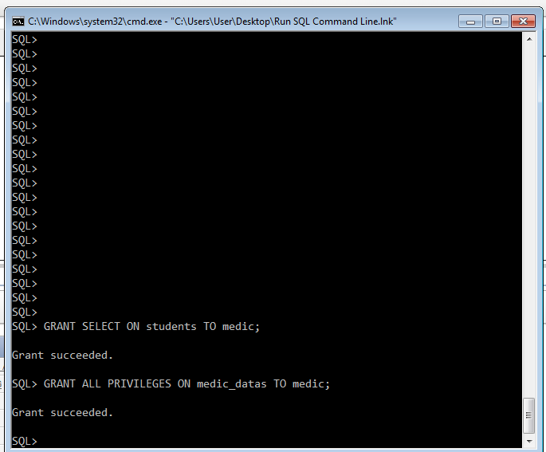
Рис. 17. Назначение прав роли медика в консоли

Для просмотра прав ролей необходимо использовать команду
SELECT GRANTEE, PRIVILEGE, TABLE_NAME
FROM USER_TAB_PRIVS; (рис. 18)

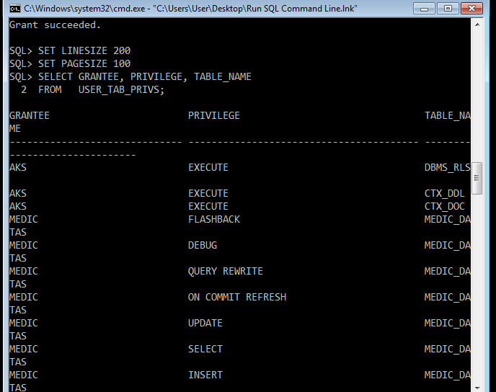
Рис. 18. Просмотр прав ролей во всех таблицах

Для просмотра установленных привилегий прав к определённой таблице нужно использовать оператор WHERE (рис. 19):

SELECT GRANTEE, PRIVILEGE
FROM USER_TAB_PRIVS
WHERE TABLE_NAME = UPPER('students')
ORDER BY GRANTEE, PRIVILEGE;

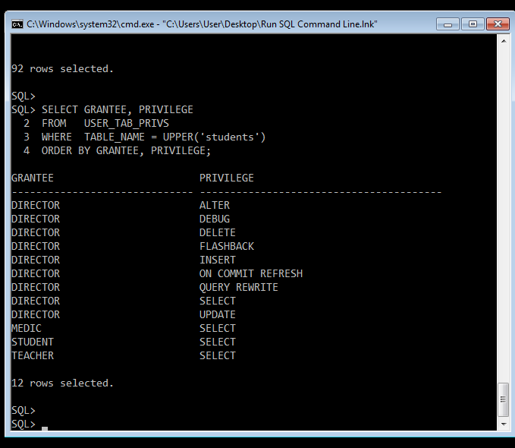
Рис. 19. Просмотр прав ролей в определённой таблице

Для удаления привилегии нужно использовать команду REVOKE ():

REVOKE SELECT ON students FROM director;

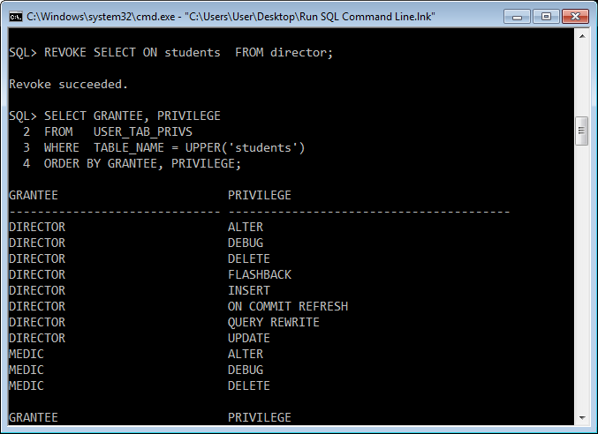
Рис. 20. Удаление права SELECT для роли диреткора

Для просмотра установленных привилегий прав к определённой таблице в web-интерфейсе нужно на странице таблицы перейти во вкладку «Grants» (Рис. 21):

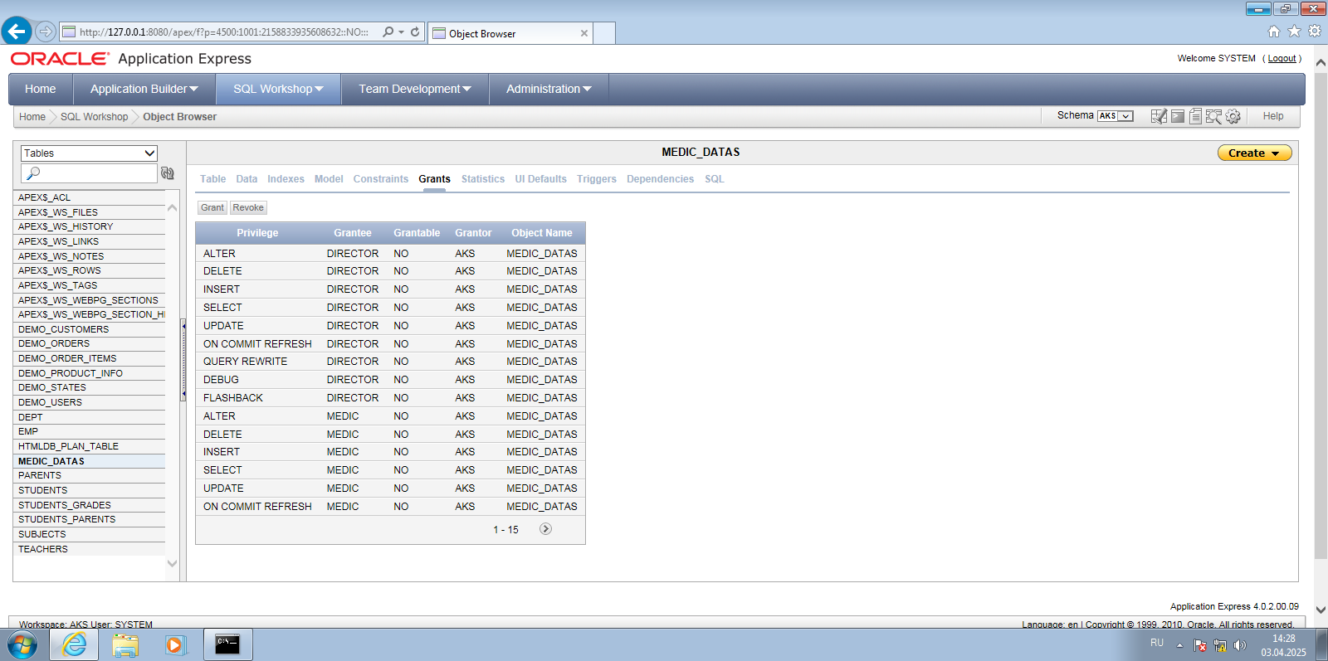
Рис. 21. Вкладка «Grants» таблицы

Для добавления привилегий в web-интерфейсе на странице таблицы, во вкладке «Grants» нужно нажать кнопку «Grant» (Рис. 22).

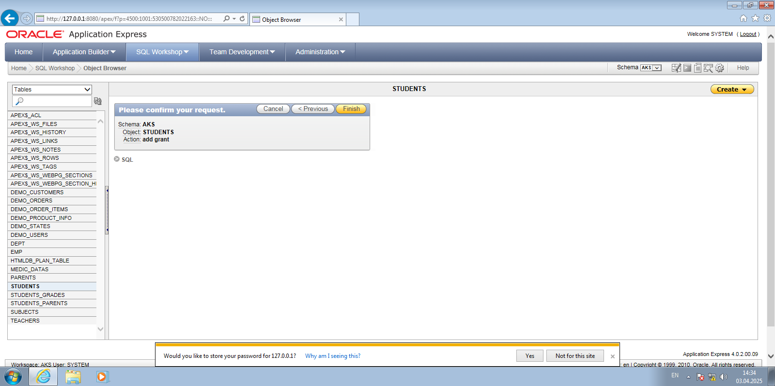
Рис. 22. Добавление привилегий в APEX

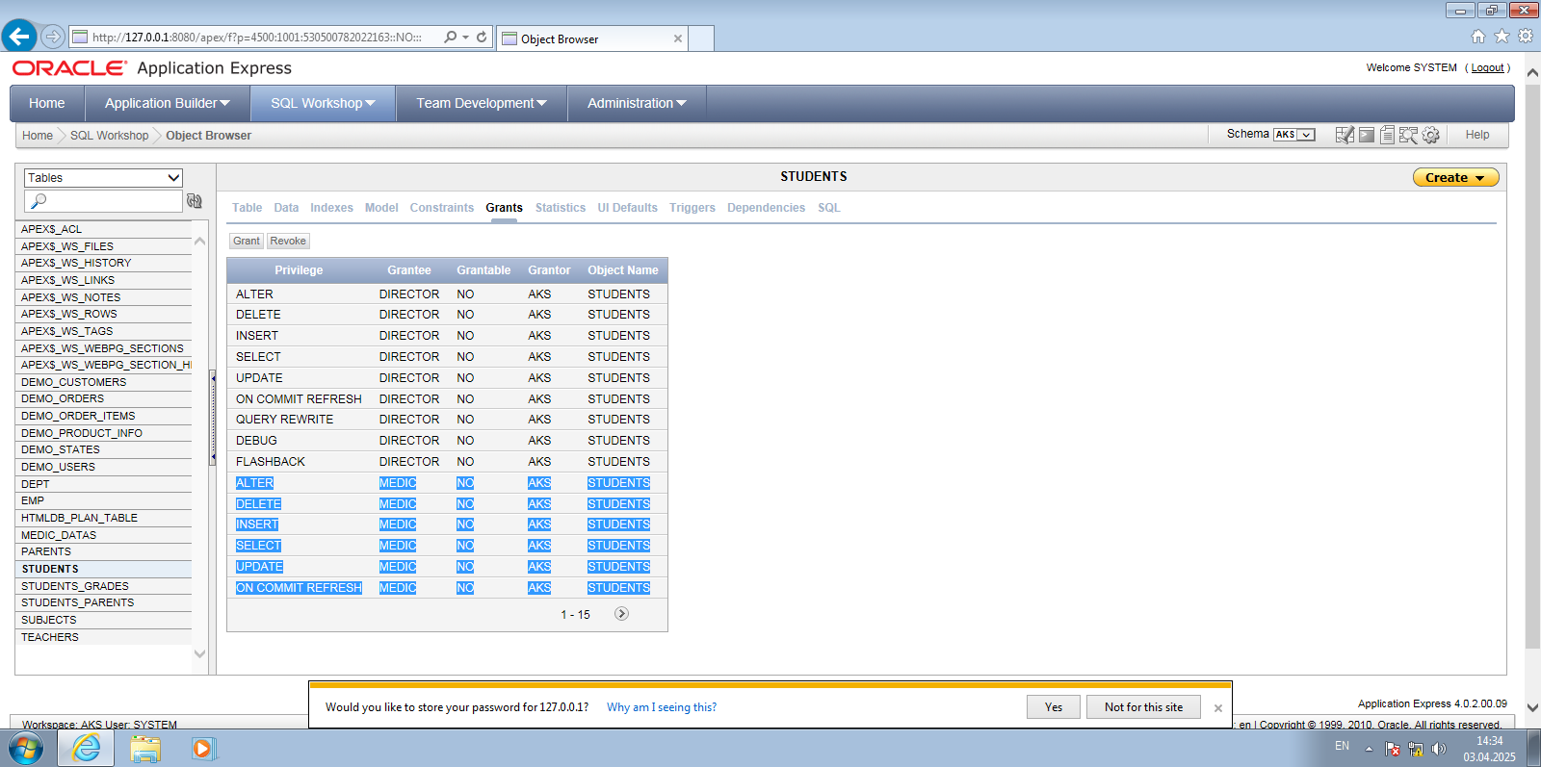
Рис. 23. Добавленные привилегии

Для удаления привилегий в web-интерфейсе на странице таблицы, во вкладке «Grants» нужно нажать кнопку «Revoke» (Рис. 24 - Рис. 25).

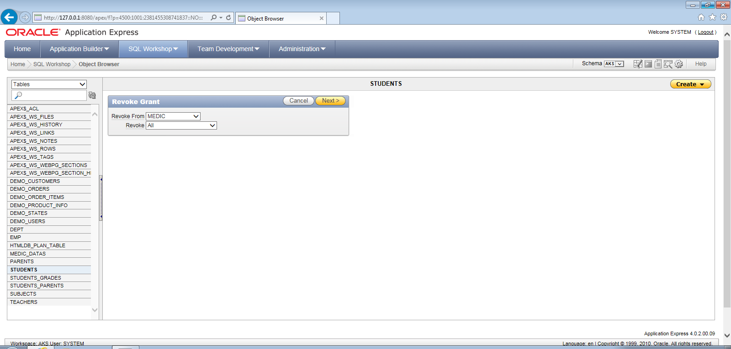
Рис. 24. Выбор удаляемых привилегий в APEX

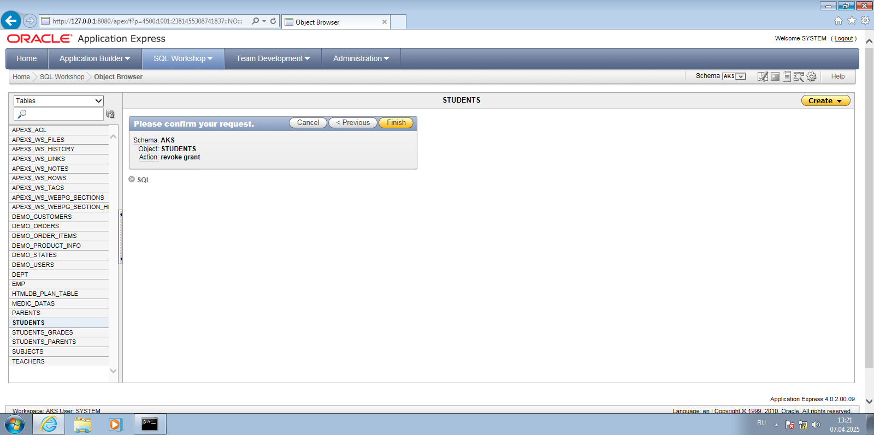
Рис. 25. Удаление привилегий в APEX

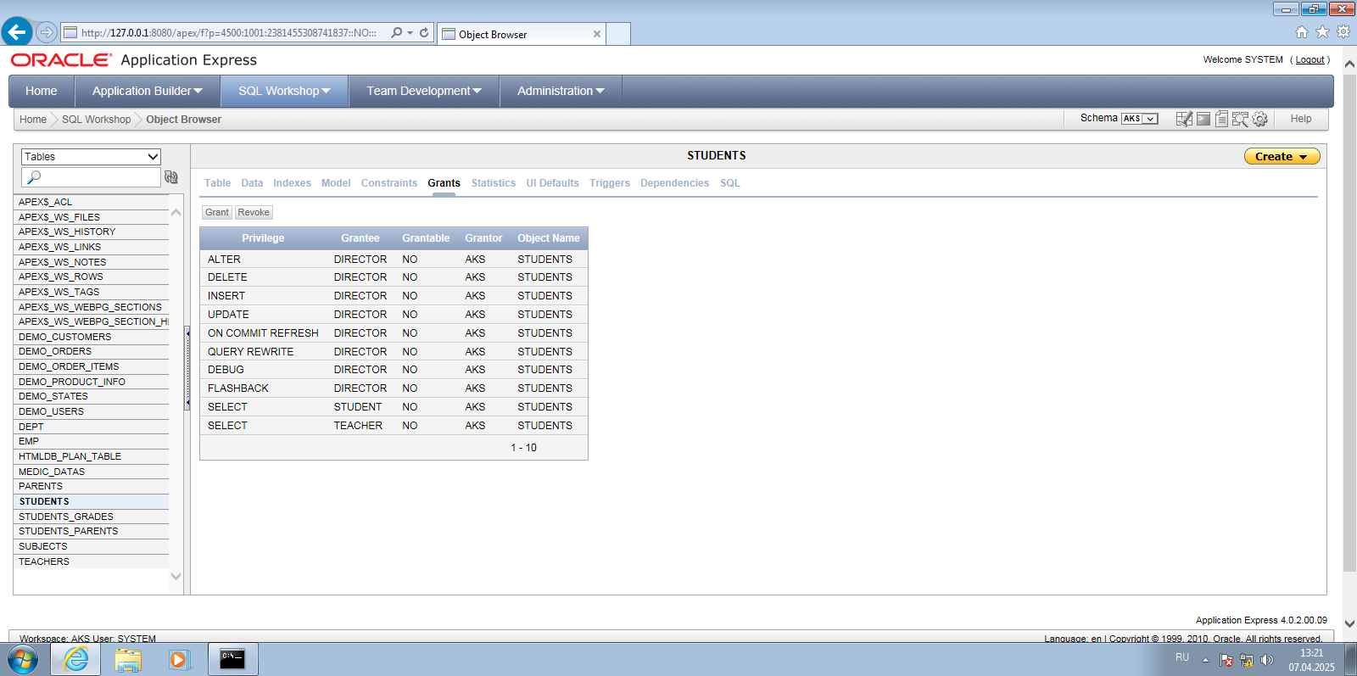
Рис. 26. Результат удаления привилегий

СДЕЛАТЬ ХОРОШУЮ И ПЛОХУЮ КОМАНДУ
Для проверки привилегий ролей нужно создать пользователей с помощью команды CREATE USER ().
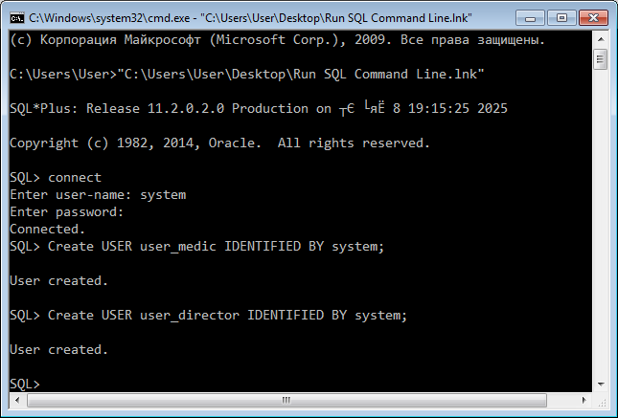

Далее нужно выдать пользователям ранее созданные роли командой GRANT ().

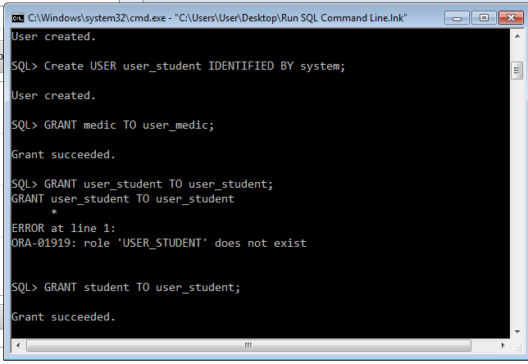

Для проверки установленных ролей пользователей необходимо зайти в аккаунт и просмотреть доступные () и недоступные таблицы ().

